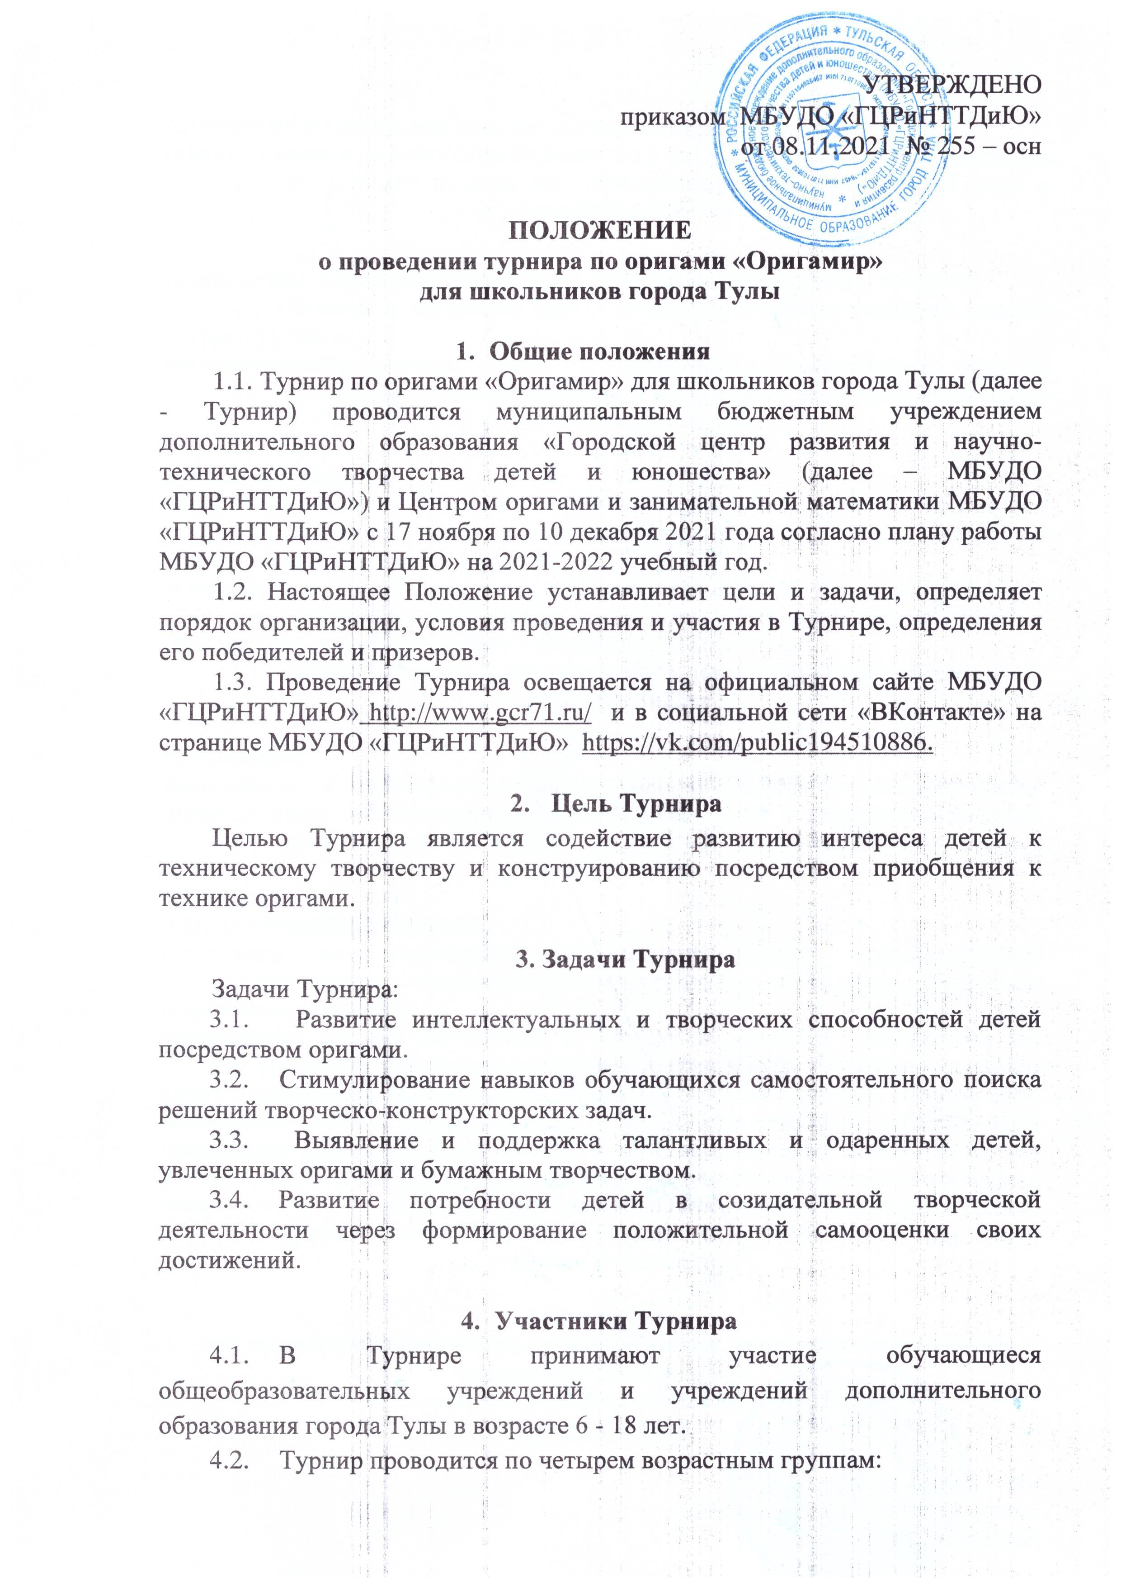
- дошкольники и обучающиеся 1 – 2 классов;
- обучающиеся 3 – 4 классов;
- обучающиеся 5 – 7 классов;
- обучающиеся 8 – 11 классов.
- Руководство Турниром
  - Общее руководство осуществляет организационный комитет, формируемый организаторами Турнира.
  - Организационный комитет формирует состав экспертной комиссии Турнира.
  - Экспертная комиссия осуществляет оценку выполнения конкурсных заданий, подводит итоги Турнира.

- Порядок и условия проведения Турнира
  - Турнир проводится дистанционно с 17 ноября по 10 декабря 2021 года в два этапа.
  - Предварительные заявки на участие в Турнире (Приложение 1) в формате Microsoft Word и заявления о согласии на обработку персональных данных (Приложение 2) в формате PDF или JPEG (JPG) принимаются 17 и 18 ноября 2021 года на электронную почту gcrt.konkurs@tularegion.org
  - В теме письма необходимо указать название конкурсного мероприятия - «Оригамир».
  - Этапы проведения Турнира:
    - Первый этап:
    - Решение конкурсных заданий в режиме online на платформе ZOOM с 15.30 до 16.10:
- 23.11.2021– для дошкольников и обучающихся 1 – 2 классов;
- 24.11.2021 – для обучающихся 3 – 4 классов;
- 25.11.2021 – для обучающихся 5 – 7 классов;
- 26.11.2021 – для обучающихся 8 – 11 классов.
    - Ссылки на прохождение заданий для участников будут высланы на электронные почты, указанные в заявках, за 15 минут до начала прямого эфира.
    - Конкурсные задания первого этапа состоят из 2-х туров:
- 1-й тур – тест на знание терминов и условных обозначений схем оригами;
- 2-й тур – тестовое задание по оригами на основе схем и базовых форм.
    - Условия участия в первом этапе:
- время на выполнение заданий 1-го и 2-го туров – по 15 минут;
- конкурсные задания должны быть выполнены индивидуально;
- пользование мобильным телефоном во время выполнения конкурсных заданий запрещено;
- соблюдение технических требований обязательно (Приложение 3).
    - Размещение списка финалистов первого этапа на сайте МБУДО «ГЦРиНТТДиЮ» http://www.gcr71.ru/ и в социальной сети «ВКонтакте» на странице МБУДО «ГЦРиНТТДиЮ» https://vk.com/public194510886 – 1 декабря 2021 года.
    - Второй этап:
    - Решение конкурсных заданий второго этапа в режиме online на платформе ЯНДЕКС.ТЕЛЕМОСТ в 15.30 или очно (точный формат проведения второго этапа будет зависеть от эпидемиологической ситуации в городе и указан дополнительно):
- 02.12.2021– для дошкольников и обучающихся 1 – 2 классов;
- 03.12.2021 – для обучающихся 3 – 4 классов;
- 06.12.2021 – для обучающихся 5 – 7 классов;
- 07.12.2021 – для обучающихся 8 – 11 классов.
    - Конкурсные задания второго этапа представляют собой творческое задание: работа по схеме, изготовление своих фигур оригами и создание композиции на заданную тему (темы композиций будут указаны непосредственно во время проведения второго этапа).
    - Ссылки на прохождение заданий для участников 2 этапа будут высланы на электронные почты, указанные в заявках за 15 минут до начала прямого эфира.
    - Каждый участник второго этапа должен иметь:
- бумагу для складывания фигур оригами не менее 3-х цветов (для творческого конкурса) можно квадраты разного размера;
- плотную бумагу или картон размером А3 или 2 листа А4 голубого и зеленого цвета для творческого задания;
- ручку, карандаш, ластик, ножницы, клеевой карандаш.
  - Соблюдение технических требований (п.8) во время выполнения заданий первого и второго этапов обязательно.
  - Размещение списка победителей и призеров Турнира на официальном сайте МБУДО «ГЦРиНТТДиЮ» http://www.gcr71.ru/ и в социальной сети «ВКонтакте» на странице МБУДО «ГЦРиНТТДиЮ» https://vk.com/public194510886 – 10 декабря 2021 года.
  - Апелляции по итогам Турнира не принимаются.
  - По вопросам проведения Турнира обращаться по телефону 8-953-443-96-37 - Марина Ирина Юрьевна, руководитель Центра оригами и занимательной математики, 8(4872)47-16-29; 8-920-273-68-50 - Гончарова Наталья Александровна, педагог-организатор.

- Критерии оценки выполнения конкурсных заданий Турнира
7.1. Конкурсные задания 1-го этапа оцениваются в соответствии со следующими критериями:
- правильность выполнения тестового задания;
- соблюдение регламента выполнения конкурсного задания.
Оценка за каждый правильный ответ тестовых заданий – 1 балл.
7.2. Конкурсные задания 2-го этапа оцениваются в соответствии со следующими критериями:
- соответствие теме задания;
- правильность сложения по схеме;
- оригинальность, сложность и аккуратность изготовления фигур оригами;
- композиционное и сюжетное решение;
- творческий подход, проявленный при создании композиции.
Максимальная оценка – 10 баллов.

- Технические требования к прохождению Турнира
  - Стабильное подключение к сети Интернет.
  - Наличие устройства с доступом к платформам ZOOM (для участников 1-го этапа) и ЯНДЕКС.ТЕЛЕМОСТ (для финалистов Турнира).
  - Обязательное наличие Яндекс-почты на каждого финалиста Турнира (при необходимости ее создать).
  - Использование камеры и микрофона во время выполнения конкурсных заданий Турнира – обязательно для каждого участника.
  - При несоблюдении технических требований участниками Турнира результаты не засчитываются.

- Подведение итогов Турнира
9.1. Конкурсные задания оцениваются экспертной комиссией в соответствии с п. 7 Положения.
9.2. Победители (1 место) и призеры (2 и 3 места) Турнира в каждой возрастной категории награждаются дипломами МБУДО «ГЦРиНТТДиЮ» в электронном виде.
9.3. Остальные участники Турнира получают сертификаты об участии в электронном виде.
  - Рассылка дипломов победителям, призерам и сертификатов участникам Турнира в электронном виде осуществляется до 31 декабря 2021 года.

Приложение 1
к Положению о проведении турнира
по оригами «Оригамир»

ЗАЯВКА
на участие в турнире по оригами «Оригамир»

Образовательное учреждение (полностью)_____________________________
_____________________________________________________________

№ | Ф.И. обучающегося (полностью) | Класс, возраст | Ф.И.О. (полностью), должность руководителя команды | Контактный телефон, e-mail
1 | Иванов Василий | 5 А класс, 11 лет | Карпачева Ольга Дмитриевна, учитель математики | ХХ-ХХ-ХХ  Ruvj@yandex.ru

Директор ОО _______________

Приложение 2
к Положению о проведении турнира
по оригами «Оригамир»

Заявление о согласии на использование персональных данных
Я,__________________________________________________________,
(Ф.И.О. законного представителя несовершеннолетнего гражданина)
в соответствии с требованиями ст. 9 Федерального закона РФ от 27 июля 2006 № 152-ФЗ «О персональных данных» подтверждаю свое согласие на обработку муниципальным бюджетным учреждением дополнительного образования «Городской центр развития и научно-технического творчества детей и юношества» (далее - Оператор) персональных данных (фамилии, имени, отчества, даты рождения, класса, наименование образовательного учреждения, адреса) моего(ей) несовершеннолетнего(ей) сына (дочери):
(Ф.И.О. несовершеннолетнего гражданина)

(документ, удостоверяющий личность несовершеннолетнего гражданина, серия, номер, кем и когда выдан)
Я согласен(а), что персональные данные моего(ей) несовершеннолетнего(ей) сына (дочери) будут использоваться при организации, проведении и подведении итогов турнира по оригами «Оригамир», а также для размещения итоговой информации и фотоматериалов на официальных сайтах управления образования администрации города Тулы и муниципального бюджетного учреждения дополнительного образования «Городской центр развития и научно-технического творчества детей и юношества».
Я проинформирован(а), что под обработкой персональных данных понимаются действия (операции) с персональными данными, включая сбор, систематизацию, накопление, хранение, уточнение (обновление, изменение), использование, распространение (в том числе передачу), обезличивание, блокирование. Уничтожение персональных данных производится Оператором в рамках исполнения действующего законодательства Российской Федерации.
Настоящее согласие действует со дня подписания до дня отзыва
в письменной форме. Согласие на обработку персональных данных может быть отозвано субъектом персональных данных в любой момент на основании письменного заявления, поданного на адрес МБУДО «ГЦРиНТТДиЮ» (г. Тула, ул. Революции, 2).

________ | _______________________________ | __________
(Дата) | (Фамилия, инициалы, законного представителя несовершеннолетнего гражданина) | (Подпись)

